Конспект занятия для детей средней группы по аппликации "Ракета"

**Цель:** закрепить навыки работы с клеем, закрепить навык работы с ножницами, развивать воображение, интерес к профессии, расширять и закреплять знания о космосе, космонавтах и космических объектах, повторение геометрических фигур.

**Материалы и оборудования:** листы картона черного или темно-фиолетового цвета прямоугольники синего или коричневого цвета, квадраты желтого цвета, квадраты красного и оранжевых цветов, клей, ножницы.

**Ход занятия:**

**Воспитатель:** Здравствуйте, ребята! Сегодня у нас очень интересное занятие.

*Гулять сегодня некогда,*

*Мы заняты другим:*

*Бумажные ракеты*

*Мы дружно мастерим.*

*Мы ярко их украсим –*

*Пускай теперь летят!*

*В отважных космонавтов*

*Играет детский сад.*

*(Я. Серпина «Ракеты»)*

Вы догадались, что мы сегодня будем мастерить?

А кто летает в космос?

**Воспитатель:** А каким должен быть космонавт, чтобы полететь в космос?

**Дети:** сильный, смелый, здоровый…..

**Восп.:** А что одевают на себя космонавты, чтобы полететь в космос?

**Дети:** скафандр.

**Восп.:** А кто знает для чего он нужен?

(ответы детей)

**Восп.:** Он защищает космонавта от перегрузок, обеспечивает его кислородом (воздухом), которого в космосе нет, в его шлем встроена рация, для связи с Землей. 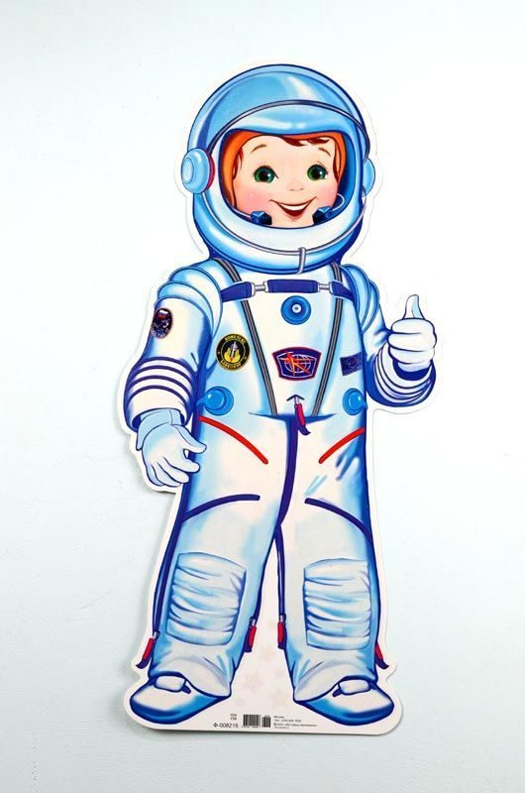

**Восп.:** Ребята, завтра 12 апреля праздник – День космонавтики. А знаете, почему наша страна отмечает этот день?

 (Ответы детей)

- Правильно, потому что 12 апреля 1961 года в космос впервые полетел человек. Вы знаете, как зовут первого космонавта? (ответы детей)

- Молодцы! Да, это был Юрий Алексеевич Гагарин, наш соотечественник, посмотрите на его фотографию:

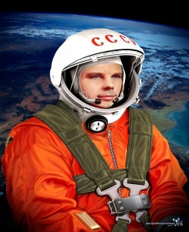

**Восп.:** - и так, во время старта в двигателях ракет вспыхнуло пламя, ракета взлетела и скрылась в голубом небе: *(показать картинку взлетающей ракеты).*

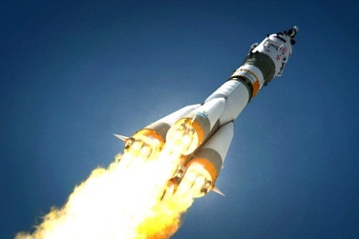

Юрий Алексеевич первым увидел Землю из космоса, он облетел на своем корабле вокруг нее один раз, а любовался он нашей планетой в окошко-иллюминатор.

*(воспитатель показывает иллюстрацию вид планеты Земля из космоса)*

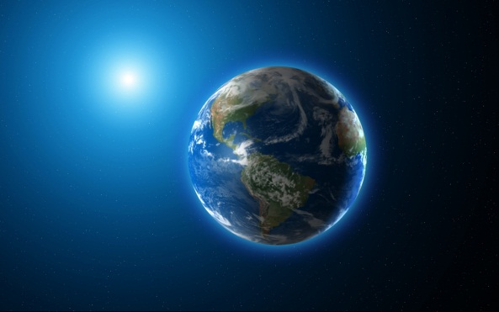

**Восп.:** Сегодня мы с вами сделаем  свои ракеты и они полетят у нас в космос. А что мы с вами видим в ночном небе?

*(ответы детей: луну, звезды).*

**Восп:** А теперь давайте сделаем аппликации ракеты. И так! Для начала нам понадобится прямоугольник, это основание ракеты. Затем мы возьмем красный квадрат, разрежем его по диагонали — это будет нос нашей ракеты, на наклеим на прямоугольник. Затем мы возьмем другой квадрат, вырежем треугольники — это будут крылья нашей ракеты, мы их приклеим снизу. И остается нам с вами будет вырезать из квадратов желтого цвета иллюминаторы.

- Посмотрите ребята, какая ракета у меня получилась!

 Перед тем, как приступить к работе, давайте разомнем наши пальчики.

*Пальчиковая гимнастика:*

*(Пальцы одной руки сжаты в кулак. Дети разжимают и сжимают пальцы)*

Мы космический отряд,

Очень дружных пять ребят.

(Дети разгибают по очереди пальцы сжатые в кулак, начиная с большого.

Говоря про пятый палец, придерживают его другой рукой)

1 – Гагарин,

2 – Титов,

3 – Леонов,

4 – Комаров,

5-ый женщина, а не мужчина -

Терешкова Валентина!

*(Дети соединяют ладони перед собой и поднимают их вверх, вытягивая руки)*

В космический корабль сели,

Да и в космос полетели.

**Восп.:** Молодцы! И наши ракеты полетят к луне и звездам! А сейчас проходим к столам.  Приступаем к работе. (Дети выбирают материалы и составляют свои аппликации «Ракеты». Педагог помогает.)

Рефлексия.

- Ребята, давайте полюбуемся, какие у нас красивые ракеты получились!

- Какой у нас праздник завтра?

- Кто был первый космонавт?

- Молодцы! Мы все очень хорошо потрудились! Ура!